Ensino Médio

Cinema e Educação:

O Sal da Terra

Disciplinas/Áreas do Conhecimento:
Arte, Biologia e Cinema

Competência(s) / Objetivo(s) de Aprendizagem

- Conhecer a obra de Sebastião Salgado;
- Estudar a fotografia como técnica e como arte;
- Refletir sobre a visão de Sebastião Salgado sobre a natureza e a sustentabilidade;

Palavras Chave:
Fotografia, Sebastião Salgado, Sustentabilidade;

Para Organizar o seu Trabalho e Saber Mais

- Para saber mais sobre Sebastião Salgado: https://pt.wikipedia.org/wiki/Sebasti%C3%A3o_Salgado
- Leia uma crítica ao filme em: http://cartamaior.com.br/?/Editoria/Cultura/O-Sal-da-Terra-Salgado-desenhista-da-luz-no-mundo-de-sombras/39/33707
3.Neste link, uma crônica inspirada pelo filme: http://www.grupocinemaparadiso.com.br/2015/07/o-homem-alem-de-si-mesmo.html
- Sobre o diretor Wim Wenders e sua obra: https://pt.wikipedia.org/wiki/Wim_Wenders
- Para conhecer o site do Instituto Terra: http://www.institutoterra.org/pt_br/
- Neste link, uma reportagem com o fotógrafo sobre as questões ambientais: http://agenciabrasil.ebc.com.br/geral/noticia/2016-10/sebastiao-salgado-recebe-premio-e-fala-em-crise-existencial-da-especie
- Um artigo sobre Reflorestamento: http://www.infoescola.com/ecologia/reflorestamento/
- Para saber mais sobre fisiologia vegetal: http://www.fciencias.com/2012/04/19/desenvolvimento-e-estrutura-das-plantas-fisiologia-vegetal/
- Aqui, você pode ter acesso a uma pequena história da fotografia: http://www.miniweb.com.br/artes/artigos/Hist%F3ria_fotografia.pdf
- Veja técnicas básicas de fotografia em: http://conexaofotografica.com.br/4-tecnicas-sobre-fotografia/, assim como dicas para fotógrafos principiantes em http://ajusteofoco.blogspot.com.ar/2009/07/10-dicas-basicas-de-fotografia-digital.html

O Sal da Terra – Uma Viagem com Sebastião Salgado
Sinopse:
O Sal da Terra é um documentário que percorre a obra do renomado fotógrafo brasileiro Sebastião Salgado. Viajamos, a partir de sua obra, por muitos cantos do mundo e diferentes dimensões da existência, descobrindo novos olhares sobre a História, a Natureza e a Vida. Esta delicada obra biográfica, dirigida por Wim Wenders e pelo filho do fotógrafo, Juliano Ribeiro Salgado, é fundamental para se aproximar do trabalho de Salgado e do mundo da fotografia.

Ficha técnica: Título: O Sal da Terra: Uma Viagem com Sebastião Salgado Duração: 110 min. Direção: Wim Wenders, Juliano Ribeiro Salgado Roteiro: Wim Wenders, Juliano Ribeiro Salgado e David Rosier Elenco : Sebastião Salgado, Wim Wenders, Lélia Wanick Salgado, Juliano Ribeiro Salgado, Hugo Barbier Classificação: 12 anos Ano/Pais de Produção: 2014/ França, Brasil e Itália Edição: Maxine Goedicke e Rob Myers Música: Laurent Petitgand
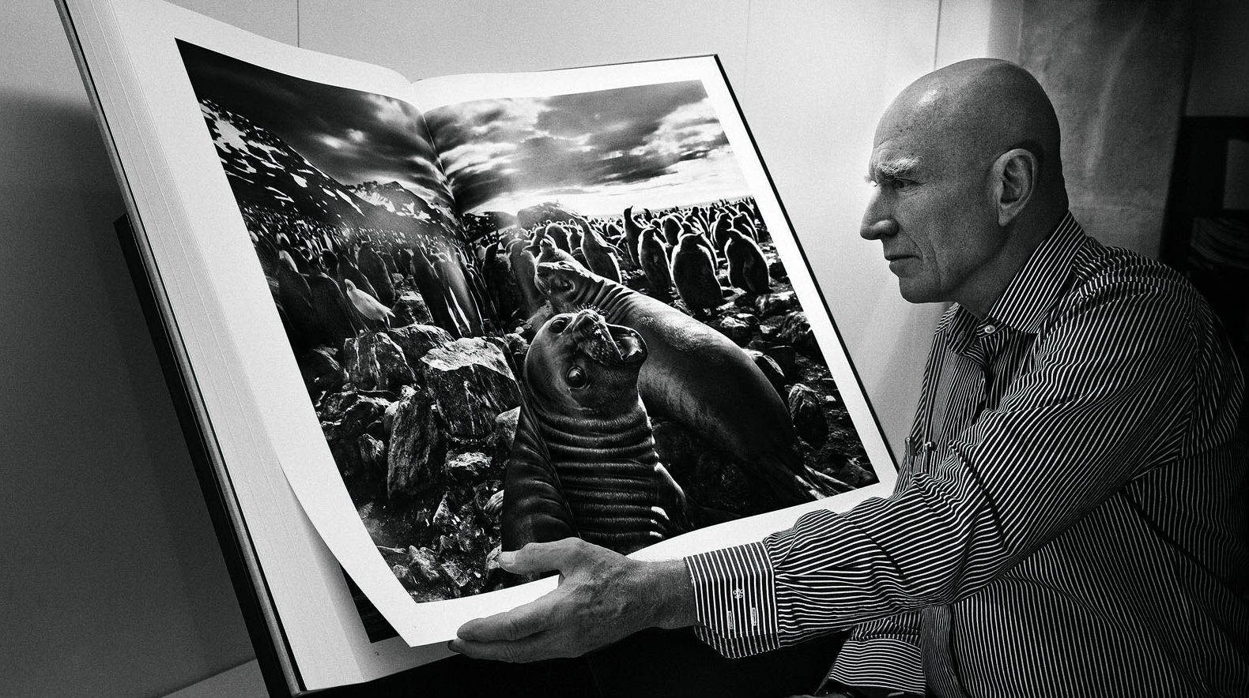

Proposta de Trabalho

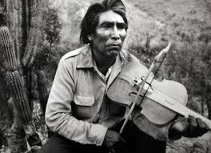
1ª Etapa: Exibição do Filme

Antes de exibir o filme, o professor pode comentar um pouco sobre a obra de Sebastião Salgado, assim como sobre o diretor Wim Wenders e seu trabalho como documentarista, para introduzir os alunos na temática tratada. (Ver links 1 e 3 em Para Saber Mais) Durante a exibição, é importante buscar um ambiente escuro e silencioso, para valorizar as potentes imagens da obra.

2ª Etapa Debate após o filme:
Após o filme, o professor terá muito material para iniciar o debate com os alunos, já que o filme é riquíssimo em imagens, emoções e conteúdo. Poderá partir da experiência dos alunos, pedindo que contem aquilo que mais lhes impactou e as questões que levantaram a partir da obra. Sugerimos alguns temas para debate, como: Fotografia, política e ética (o que implica estar fisicamente presente nas situações captadas por Salgado, e de que forma o fotógrafo se relaciona com as pessoas fotografadas)? Quais são os principais eixos da obra de Salgado e como eles se articulam? Como fazer um documentário sobre um fotógrafo, e quais as decisões dos diretores para “narrar” a obra de Salgado?
3ª Etapa: Atividades
Arte: Sebastião Salgado e a Fotografia
O Sal da terra é um filme sobre a potência artística e política da fotografia, através da obra de Sebastião Salgado. A primeira frase do filme é uma definição da fotografia a partir da etimologia da palavra: “Em grego “fós significa luz e ‘grafê’ significa escrever, desenhar. Um fotógrafo é, literalmente, alguém que desenha com a luz, alguém que desenha o mundo com luzes e sombras”. O professor de Arte, portanto, pode partir do documentário para introduzir os alunos na obra de Sebastião Salgado, um dos mais importantes fotógrafos do mundo, assim como na fotografia e suas técnicas básicas.

Em um primeiro momento poderá debater com os alunos os possíveis conceitos de fotografia, e o lugar desta na nossa vida cotidiana no séc. XXI – nos jornais, revistas, facebook, instagram, etc. Se é algo tão comum e acessível, o que faz de uma fotografia uma obra de arte? Todas as fotografias são obras de arte? O que chamou a atenção dos alunos na forma de Salgado fotografar? (Dentro das possibilidades da escola, seria muito bom levar algum dos livros do artista para que os alunos possam ver com calma as fotografias e observar uma obra completa).

Em seguida, poderá fazer um breve histórico da fotografia, passando tanto pelo desenvolvimento tecnológico como pelo desenvolvimento da linguagem artística. É importante analisar fotografias de diferentes épocas, comparando os temas, técnicas, enquadramentos, etc. É importante também mostrar elementos básicos da técnica fotográfica: intensidade de luz, enquadramento, foco, zoom, utilizando para isso fotografias de Sebastião Salgado

Para o aprofundamento na obra de Salgado, também é importante analisar junto aos alunos o processo de criação do artista, que implica pesquisa prévia, viagens, relação humana e afetiva com o seu material de trabalho, e por último o click da câmera. Podem analisar algum dos projetos em especial e pesquisar sobre o seu processo de criação e execução, assim como sua repercussão.

Para finalizar esta atividade, os alunos serão convidados a realizar um ensaio fotográfico, no entorno da escola, que evidencie a relação homem x meio. O dispositivo a ser utilizado deverá ser o celular, porém deverão ser feitas fotos em preto e branco. Os alunos trabalharão em duplas e o resultado final deverá ser uma sequência de 5 imagens. Antes de saírem é importante que discutam ‘O que gostariam de fotografar? Por quê? Como se relacionarão com o espaço/ pessoas que vão fotografar? O que precisam saber antes de ir ao trabalho de campo? Feita a saída, vale compartilhar as imagens produzidas, discutindo como aparecem os elementos luz, enquadramento, tema e, mesmo, fazer uma segunda saída. Depois da produção, é importante decidir como a produção serão apresentada: exposição, blog, instagram.

Biologia: Genesis e atualidade
A última meia hora do documentário (a partir de 1:20’) narra o último projeto fotográfico de Sebastião Salgado – Gênesis – conjuntamente com o projeto dele e de sua esposa Lélia de reflorestamento da Mata atlântica do atual Instituto Terra. Um fotógrafo social passa a fotografar a natureza, e justamente os lugares menos tocados pelo homem, que ainda estão “como no gênesis”. O professor de Biologia tem neste fragmento do filme um excelente material para trabalhar com seus alunos o momento que vivemos atualmente, e que alguns pensadores já chamam de “Antropoceno”, era geológica que seguiu o Holoceno, como resultado do intenso impacto da atividade humana sobre a terra, principalmente após a Revolução Industrial.
Primeiramente, será importante debater com os alunos a proposta de Salgado nesse projeto: Com que conceito de “Gênesis” ele trabalha, quando ao mesmo tempo cita Darwin e diz que se sente primo da Iguana? (min 89:30). Além disso, como essa obra se relaciona com seus projetos anteriores? Ele “abandona” a política para refugiar-se em um mundo “intocado” ou está buscando na natureza também uma resposta política para os novos tempos? Como o fotógrafo se relaciona com a natureza? Sente-se apenas um “observador” ou parte dela? Que sensações e reflexões a obra gerou nos alunos?
Após essa conversa, o trabalho se concentrará na parte final do filme, o reflorestamento da Mata Atlântica e as possibilidades de reverter o processo de desertificação. Por um lado, será importante estudar (ou rever) o processo de desenvolvimento dos vegetais, assim como as características da Mata Atlântica. Por outro, estudar as etapas e benefícios do reflorestamento. (Ver materiais em Para Saber Mais).
Observação: Ainda que superficialmente, é importante destacar a questão da “morte” do Rio Doce, que aparece inúmeras vezes no documentário, e que atualmente é uma das maiores preocupações do Instituto Terra e dos ecologistas brasileiros.
Profª Laura Duarte

